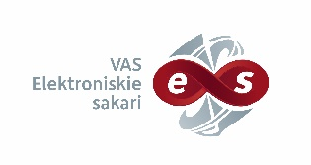

VAS “Elektroniskie sakari”

Publisko iepirkumu likuma 2. pielikumā minēto pakalpojumu iepirkumu procedūra
„Baltijas jūras reģiona 5G ekosistēmas foruma “5G Techritory” organizēšanas pakalpojumi”
Iepirkuma identifikācijas Nr. VASES 2021/12

Informācija par iepirkumu procedūru pieejama Elektronisko iepirkumu sistēmā:
https://www.eis.gov.lv/EKEIS/Supplier/Procurement/55258

